**ANN，the algorithm interests me**

**摘要：**人工神经网络是模仿人的脑组织结构，通过数学模型来代替人的思考过程。近十年来随着信息技术的兴起，人工神经网络也取得了快速发展。本文从最简单的M-P神经元模型开始讲起，介绍了感知机神经网络、反向传播神经网络、循环神经网络RNN、长短期记忆神经网络LSTM的基本原理，并给出了一个神经网络应用于图像识别的代码案例。

**关键词：**人工神经网络，感知机、反向传播、RNN、LSTM

**1.前言**

人工神经网络 (Artificial Neural Netwo- rk, ANN) 是人工智能领域研究的热点，特别是近十年来取得了快速发展。它模拟了真实生物神经系统的工作原理。在生物的神经网络中，每个神经元与其他神经元相连，当一个神经元兴奋时，就会向与之连接的神经元发送化学物质，从而改变神经元内的电位。如果神经元内的电位超过了一个阈值，那么它就会被激活，并向与之相连的神经元发送化学物质。利用该原理，McCulloch和Pitts于1943年提出了第一个神经元的数学模型——MP模型[1]。1958年，Rosenblatt在MP模型的基础上提出了感知机模型(Perceptron)[2]，增加了学习功能。但是由于只拥有一层功能神经元，其学习能力非常有限。1986年，Rumelhart等人提出了误差逆向传播 (error Back Propagation) 算法[3]，使得多层网络的学习成为可能。后来，循环神经网络(Recurrent Neural Network, RNN)[4]、长短期记忆网络 (Long Short-Term Memory, LSTM)[5]等越来越多的人工神经网络被提出，在生物、模式识别、人工智能、经济等领域都发挥了重要作用。

**2.神经元模型**

**2.1 M-P神经元模型**

如下图1所示，当前神经元接收来自n个其他神经元的输入，这些输入信号通过连接权重进行传递，神经元接收到的总输入值与神经元的阈值进行比较，然后通过激活函数处理产生神经元的输出。

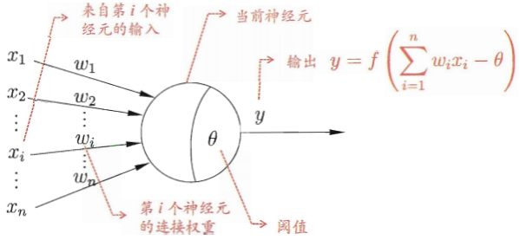

图1 M-P神经元模型[6]

**2.2 激活函数**

理想情况下的激活函数是图2a所示的阶跃函数。输入x≥0时输出为1，对应神经元兴奋。x<0时输出为0，对应神经元抑制。但是因为后续需要对激活函数求导，而阶跃函数在0处不可导，因此通常会用Sigmoid函数作为激活函数，Sigmoid函数的输出为(0,1) 区间。

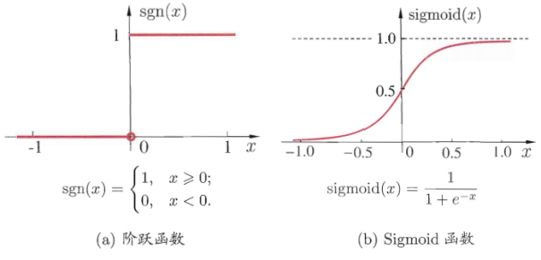

图2 典型的神经元激活函数[6]

**3.感知机神经网络**

感知机由两层神经元组成，能够实现逻辑与、或、非运算，如图3所示。假设激活函数为阶跃函数， ，有：



如果给定训练数据集 (x, y)，那么权重、阈值可以通过学习得到。假定输出为



，则：



其中 称为学习率。

但是由于感知机只拥有一层功能神经元，只能解决线性可分问题，而对于图3d中的非线性可分问题，感知机在学习过程中会发生振荡，无法求解。而要解决非线性可分问题，就需要增加功能神经元的层数。

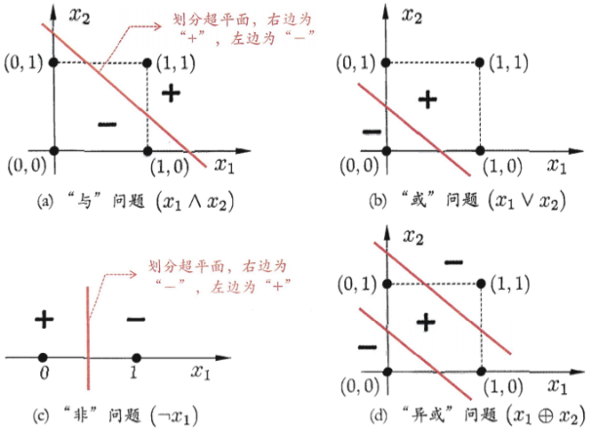

图3 线性可分与、或、非问题与非线性可分的异或问题[6]

**4.反向传播神经网络**

反向传播神经网络 (Backward Propaga- tion Neural Network) 是一种经典的方法，其优点是可以通过梯度分析来观测误差传播。

**4.1向前计算**

图4展示了一个简单的向前计算网络如何计算其输出的。对于输入的n维向量，通过与n维的权重向量w和一个偏差标量b做组合运算，输出一个标量a，输出结果如下所示：

 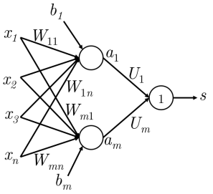

图4 一个简单的向前计算网络[9]

下面我们通过一个命名实体识别 (Na- med Entity Recognition, NER) 的例子来说明向前计算的过程：在 ”Museums in Paris are amazing” 中，我们想判断中心词Paris是否是命名实体。在这种情况下，我们不仅要知道在这段句子中哪些单词出现过，还需要知道单词之间的相互作用。例如，可能只有在 Museums出现在第1个位置，in出现在第二个位置的时候，Paris才是命名实体。

我们使用矩阵U∈Rmx1来生成一个用于分类任务的未归一化的得分：

 维度分析：如果我们用4维词向量表示这些单词，且用5个单词的窗口作为输入，那输入的变量就是x∈R20。如果在隐藏层中使用8个sigmoid神经元，并且由其激活输出生成1个得分，我们就有W∈R8x20，b∈R8，U∈R8×1，s∈R。

**4.2最大化间隔目标函数**

跟大多数机器学习模型一样，神经网络也需要一个优化目标，一个用来衡量模型好坏的度量。通过优化算法找到一组权重，来最优化目标或者最小化误差。这里我们讨论一个比较流行的度量，叫做最大化间隔目标函数。直观的理解就是我们要保证被正确分类的样本分数要高于错误分类的样本得分。

继续4.1中的例子，我们用S表示正确标记词窗”Museums in Paris are amazing” (Paris是命名实体)的得分，用Sc表示错误标记词窗”Not all Museums in Paris”(Paris不是命名实体)的得分。于是，我们的目标函数就是要最大化 (S − Sc) 或者最小化 (Sc − S)。我们的目标函数在Sc>S的时候取值 (Sc − S)，其余时候取值为0，优化目标变成：

minimizeJ = max(Sc - S, 0) (3)

在某些情况下，误差由 (S - Sc<∆) 计算，因此更新上式为：

minimizeJ = max(∆ + Sc - S, 0) (4)

一般来讲，我们可以通过梯度下降法来更新参数，这样就需要每个参数的梯度信息来实现下面的更新过程：

 反向传播这种方法利用导数的链式法则来计算损失函数在每个模型参数上的梯度。如图5所示的一个4-2-1的神经网络，第k层神经网络上的第j个神经元上的输入值是zj(k)，输出的激活输出值为aj(k)，该神经网络只有1个隐藏层和1个单独的输出单元。

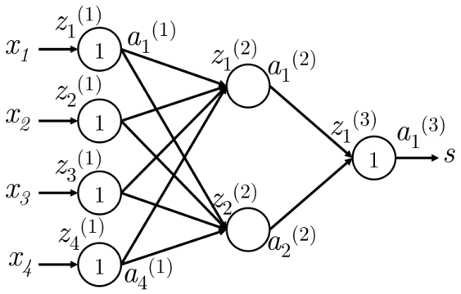

图5 一个4-2-1的神经网络[9]

图5中一些标记的含义如下：

 是神经网络的输入。

 S是神经网络的输出。

 神经网络的每一层 (包括输入层和输出层) 都有神经元来进行输入和输出。第k层神经网络上的第j个神经元上的输入值是zj(k)，输出的激活输出值为aj(k)。

 我们把反向传播到zj(k)上的误差记为δj(k)。

 第1层指的是输入层而不是第一个隐藏层。对于输入层，我们有=zj(1)=aj(1)。

 W(k)是把k层的激活子输出值映射到k+1层输入值的转换矩阵。

假设目标函数= (1 + Sc − S) 取正值，我们希望更新权重参数W14(1)。如图6所示，我们注意到这里W14(1)只在计算z1(2)和a1(2)时出现。在反向传播中，参数的反向传播梯度只被那些在正向计算中用到过这个参数的值所影响。

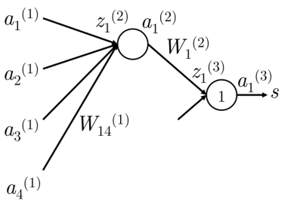

图6 更新Wij(1)时用到的神经网络的有关部分[9]

我们从最大化边界损失的形式看到：





因此我们将 简化为：



从等式(6)和(7)可以知道loss函数关于Wij(1)的梯度为：



该值实质上是从第二层的第i个神经元向后传播的误差：



我们以图6为例子，从“误差分配/分散”的角度来诠释一下反向传播。比如说我们要更新 W14(1)：

1. 我们从a1(3)上的误差信息1开始进行逆向传播。
2. 由于z1(3) = a1(3)，误差仍然是1 ，所以我们得到δ1(3) = 1。
3. 此时，这个误差信息1已经传到了z1(3)上。我们需要把这个误差分配到上一层a1(2)上去。
4. 分配到a1(2)上的误差为δ1(3)×W1(2)。因为δ1(3) = 1，所以传播到a1(2)上的误差为W1(2)。
5. 像第2步一样，我们需要将z1(2)上的误差映射到a1(2)上。将a1(2)处的误差信号乘以神经元局部梯度f′(z1(2))。
6. 于是z1(2)上的误差就等于f′(z1(2))W1(2)。记作δ1(2)。
7. 最后，我们要把这个误差乘以参与向前计算的a4(1)从而把误差信息分配到 W14(1)上。
8. 因此，W14(1)的损失梯度为:

由等式(8)和(10)我们得到：

 我们可以看到，我们从哪个角度出发，最后得到的结果都是一样的。所以对于反向传播我们既可以从链式法则的角度来理解，也可以从“误差分配/分散”的角度来理解。

**5.其它神经网络**

**5.1循环神经网络RNN**

循环神经网络 (Recurrent Neural Netw- ork, RNN) 是一类以序列数据为输入，在序列的演进方向进行递归且所有节点按链式连接的递归神经网络。图7显示了一个典型的RNN，其中是输入，是隐藏层，是输出，W是权重。该网络结构的公式如下：





其中 为激活函数，如sigmoid，tanh，ReLu等； 为预测的标签值；Et为交叉熵。



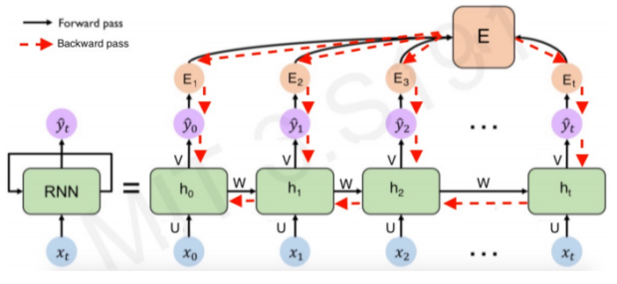

图7 一个典型的RNN结构[10]

**5.2长短期记忆神经网络LSTM**

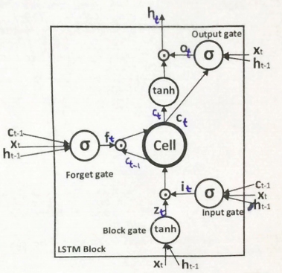长短期记忆神经网络 (Long short-term memory, LSTM) 是一种特殊的RNN，主要是为了解决长序列训练过程中的梯度消失和梯度爆炸问题。相比于普通的RNN，LSTM在更长的序列中有更好的表现。图8显示了单个LSTM块的体系结构。

图8 单个LSTM块的体系结构[10]

其中：



**6.代码案例**

本文的案例来源于网络[8]，代码和数据的详细信息见参考文献[11]。本案例要通过搭建神经网络实现对图片中数字的识别。如图9所示是未经训练的测试集输出结果，大部分图片与数字不对应。

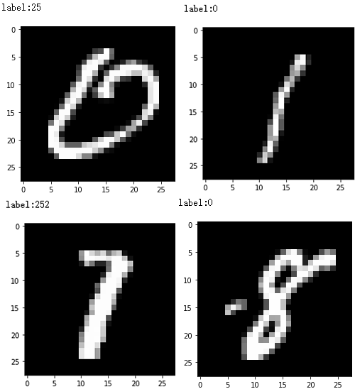

图9 未经训练的测试集

数据集中每张图片的大小为28×28，可以用784个坐标（像素块）表示，将这784个坐标作为输入。输出为0~9这十个数，哪个数输出的概率最大则图片就为该数。因此构建了如图10所示的BP神经网络。该神经网络具有一层100个神经元的隐藏层，采用tanh函数作为激活函数 (A1)。为了能够反映输出数字的概率，输出层采用softmax函数作为激活函数 (A2)。w、b为权重和偏差，给定初始值后，通过梯度下降来对这些参数进行优化，其原理可以参照第4节。图11展示了模型经过训练后的测试集输出结果，图片几乎都与数字想对应。

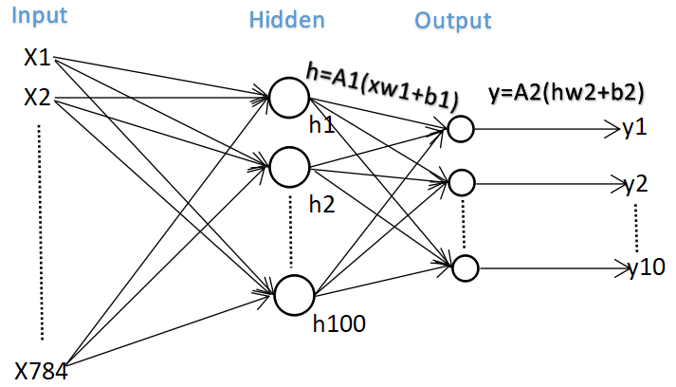

图10 案例的BP神经网络

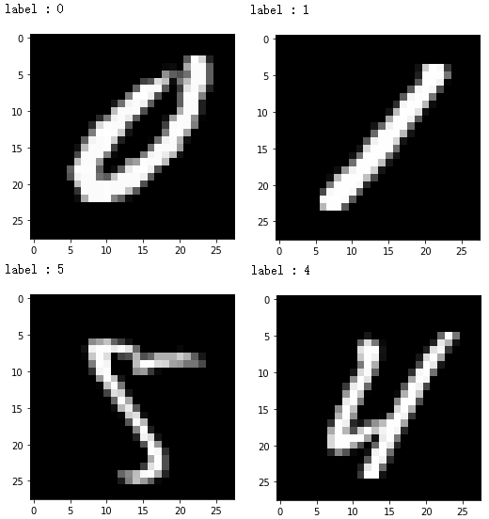

图11 经过训练后的测试集

对所有10000个验证集和10000个测试集训练前后模型的准确率进行对比如下表1所示。

表1 训练前后模型准确率对比

|  |  |  |
| --- | --- | --- |
|  | 验证集准确率 | 测试集准确率 |
| 训练前 | 15.71% | 16.17% |
| 训练后 | 93.84% | 93.19% |

经过一轮训练后验证集和测试集的准确率都有了很大的提升。

**7.总结**

本文从最简单的M-P神经元模型开始讲起，介绍了感知机神经网络、反向传播神经网络、循环神经网络RNN、长短期记忆神经网络LSTM的基本原理。感知机神经网络是在M-P神经元模型的基础上提出的最简单的神经网络，它能够解决与、或、非这种线性可分问题，但是由于只有一层功能神经元，无法解决非线性可分问题。反向传播神经网络采用误差逆向传播算法，增加了功能神经元的层数，因此可以解决非线性可分问题，本文通过一个简单的例子说明了向前计算的过程。循环神经网络RNN、长短期记忆神经网络LSTM等越来越多的神经网络的出现使得人工神经网络的功能越来越强大。随着二十一世纪信息技术的快速发展，人工神经网络也必将在未来的生产和生活中发挥重要作用。

**参考文献**

[1] McCulloch W S, Pitts W.A logical calculus of the ideas immanent in nervous activity. Bulletin of Mathematical Biophysics, 1943, 5 (4) :115-133

[2] Rosenblatt F.The perceptron:A probabilist- ic model for information storage and organiza- tion in the brain.Psychological Review, 1958, 65 (6) :386-408

[3] Rumelhart D E, Hinton G, Williams R J. Learning representations by back-propagati- ng errors.Nature, 1986, 323(6088):533-536

[4] Elman, J.L., 1990. Finding structure in time. Cognitive science, 14(2), 179-211.

[5] Hochreiter, S. and Schmidhuber, J., 1997. Long short-term memory. Neural computation, 9(8), pp.1735-1780.

[6] 周志华．机器学习[M]．北京：清华大学出版社，2016，pp.121-139, 298-300

[7] Zheng S, Hao Y, Lu D, Bao H, Xu J, Hao H, Xu B. Joint entity and relation extraction based on a hybrid neural network. Neurocom- puting. 2017 Sep 27;257:59-66.

[8] https://www.bilibili.com/video/BV1m4411 x7KU/?spm_id_from=333.788.videocard.5

[9] CS224D: Deep Learning for NLP, Lecture Notes: Part III

[10] Jingbo Xia. Course Note of Data Mining.

[11] <https://github.com/YQGong/NN_From>_ Scratch